Рекомендации родителям пятиклассников
Первое условие школьного успеха пятиклассника – безусловное принятие ребенка, несмотря на те неудачи, с которыми он уже столкнулся или может столкнуться.

1. Воодушевите ребенка на рассказ о своих школьных делах.
Не ограничивайте свой интерес обычным вопросом типа: «Как прошел твой день в школе?» Каждую неделю выбирайте время, свободное от домашних дел, и внимательно беседуйте с ребенком о школе.
Запоминайте отдельные имена, события и детали, о которых ребенок сообщает вам, используйте их в дальнейшем для того, чтобы начинать подобные беседы о школе. Кроме того, обязательно спрашивайте вашего ребенка о его одноклассниках, делах в классе, школьных предметах, педагогах.

2. Регулярно беседуйте с учителями вашего ребенка о его успеваемости, поведении и взаимоотношениях с другими детьми.
Без колебаний побеседуйте с учителем, если вы чувствуете, что не знаете о школьной жизни вашего ребенка или о его проблемах, связанных со школой, или о взаимосвязи его школьных и домашних проблем. Даже если нет особенных поводов для беспокойства, консультируйтесь с учителем вашего ребенка не реже, чем раз в два месяца.

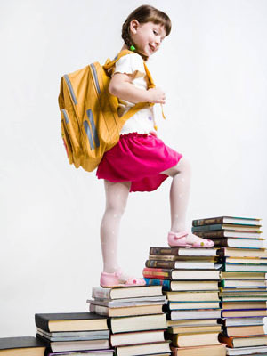
3. Не связывайте оценки за успеваемость ребенка со своей системой наказаний и поощрений.
Ваш ребенок должен расценивать свою хорошую успеваемость как награду, а неуспеваемость — как наказание. Если у ребенка учеба идет хорошо, проявляйте чаще свою радость, можно даже устраивать небольшие праздники по этому поводу. Но выражайте свою озабоченность, если у ребенка не все хорошо в школе, и, если необходимо, настаивайте на более внимательном выполнении им домашних и классных заданий.

4. Помогите ребенку почувствовать интерес к тому, что преподают в школе.
Выясните, что вообще интересует вашего ребенка, а затем установите связь между его интересами и предметами, изучаемыми в школе. Например, любовь ребенка к фильмам можно превратить в стремление читать книги, подарив книгу, по которой поставлен понравившийся фильм. Или любовь ребенка к играм можно превратить в стремление узнавать что-нибудь новое.
Ищите любые возможности, чтобы ребенок мог применить свои знания, полученные в школе, в домашней деятельности. Например, поручите ему рассчитать необходимое количество продуктов для приготовления пищи или необходимое количество краски, чтобы покрасить определенную поверхность.

